[**MySQL 性能优化的 21 个最佳实践**](http://mygirl1314520.iteye.com/blog/829377)

# 文章分类:[数据库](http://www.iteye.com/blogs/category/database)

今天，数据库的操作越来越成为整个应用的性能瓶颈了，这点对于 Web 应用尤其明显。关于数据库的性能，这并不只是 DBA 才需要担心的事，而这更是我们程序员需要去关注的事情。当我们去设计数据库表结构，对操作数据库时(尤其是查表时的 SQL 语句)，我们都需要注意数据操作的性能。这里，我们不会讲过多的 SQL 语句的优化，而只是针对 MySQL 这一 Web 应用最多的数据库。希望下面的这些优化技巧对你有用。

# 为查询缓存优化你的查询

大多数的 MySQL 服务器都开启了查询缓存。这是提高性最有效的方法之一，而且这是被 MySQL 的数据库引擎处理的。当有很多相同的查询被执行了多次的时候，这些查询结果会被放到一个缓存中，这样，后续的相同的查询就不用操作表而直接访问缓存结果了。

这里最主要的问题是，对于程序员来说，这个事情是很容易被忽略的。因为，我们某些查询语句会让 MySQL 不使用缓存。请看下面的示例：

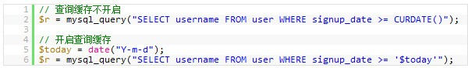

上面两条 SQL 语句的差别就是 CURDATE() ，MySQL 的查询缓存对这个函数不起作用。所以，像 NOW() 和 RAND() 或是其它的诸如此类的 SQL 函数都不会开启查询缓存，因为这些函数的返回是会不定的易变的。所以，你所需要的就是用一个变量来代替 MySQL 的函数，从而开启缓存。

# EXPLAIN 你的 SELECT 查询

使用 EXPLAIN 关键字可以让你知道 MySQL 是如何处理你的 SQL 语句的。这可以帮你分析你的查询语句或是表结构的性能瓶颈。

EXPLAIN 的查询结果还会告诉你你的索引主键被如何利用的，你的数据表是如何被搜索和排序的……等等，等等。

挑一个你的 SELECT 语句(推荐挑选那个最复杂的，有多表联接的)，把关键字 EXPLAIN 加到前面。你可以使用 phpmyadmin 来做这个事。然后，你会看到一张表格。下面的这个示例中，我们忘记加上了 group_id 索引，并且有表联接：

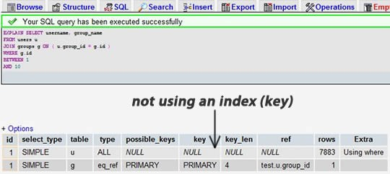

当我们为 group_id 字段加上索引后：

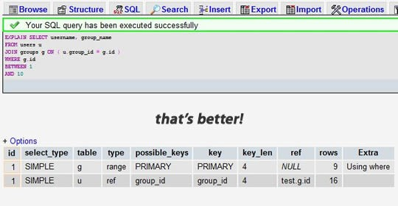

我们可以看到，前一个结果显示搜索了 7883 行，而后一个只是搜索了两个表的 9 和 16 行。查看 rows 列可以让我们找到潜在的性能问题。

# 当只要一行数据时使用 LIMIT 1

当你查询表的有些时候，你已经知道结果只会有一条结果，但因为你可能需要去 fetch 游标，或是你也许会去检查返回的记录数。

在这种情况下，加上 LIMIT 1 可以增加性能。这样一样，MySQL 数据库引擎会在找到一条数据后停止搜索，而不是继续往后查少下一条符合记录的数据。

下面的示例，只是为了找一下是否有“中国”的用户，很明显，后面的会比前面的更有效率。(请注意，第一条中是 Select *，第二条是 Select 1)

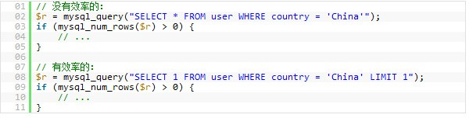

# 为搜索字段建索引

索引并不一定就是给主键或是唯一的字段。如果在你的表中，有某个字段你总要会经常用来做搜索，那么，请为其建立索引吧。

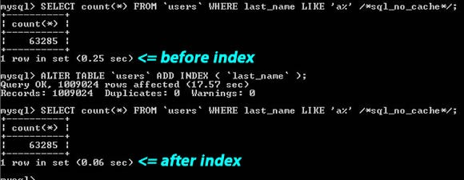

从上图你可以看到那个搜索字串 “last_name LIKE ‘a%’”，一个是建了索引，一个是没有索引，性能差了 4 倍左右。

另外，你应该也需要知道什么样的搜索是不能使用正常的索引的。例如， 当你需要在一篇大的文章中搜索一个词时，如： “WHERE post_content LIKE ‘%apple%’”，索引可能是没有意义的。你可能需要使用 MySQL 全文索引 或是自己做一个索引(比如说：搜索关键词或是 Tag 什么的)

# 在 Join 表的时候使用相当类型的例，并将其索引

如果你的应用程序有很多 JOIN 查询，你应该确认两个表中 Join 的字段是被建过索引的。这样，MySQL 内部会启动为你优化 Join 的 SQL 语句的机制。

而且，这些被用来 Join 的字段，应该是相同的类型的。例如：如果你要把DECIMAL 字段和一个 INT 字段 Join 在一起，MySQL 就无法使用它们的索引。对于那些 STRING 类型，还需要有相同的字符集才行。(两个表的字符集有可能不一样)

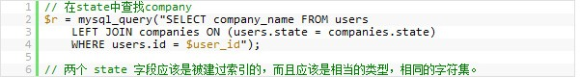

# 千万不要 ORDER BY RAND()

想打乱返回的数据行?随机挑一个数据?真不知道谁发明了这种用法，但很多新手很喜欢这样用。但你确不了解这样做有多么可怕的性能问题。

如果你真的想把返回的数据行打乱了，你有 N 种方法可以达到这个目的。这样使用只让你的数据库的性能呈指数级的下降。这里的问题是：MySQL 会不得不去执行 RAND()函数(很耗 CPU 时间)，而且这是为了每一行记录去记行，然后再对其排序。就算是你用了 Limit 1 也无济于事(因为要排序)

下面的示例是随机挑一条记录

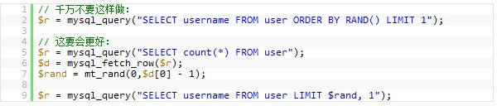

# 避 免 SELECT *

从数据库里读出越多的数据，那么查询就会变得越慢。并且，如果你的数据库服务器和 WEB 服务器是两台独立的服务器的话，这还会增加网络传输的负载。

所以，你应该养成一个需要什么就取什么的好的习惯。

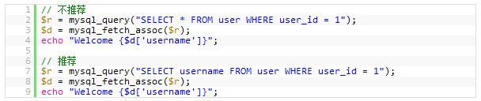

# 永远为每张表设置一个 ID

我们应该为数据库里的每张表都设置一个 ID 做为其主键，而且最好的是一个 INT 型的(推荐使用 UNSIGNED)，并设置上自动增加的 AUTO_INCREMENT 标

志。

就算是你 users 表有一个主键叫 “email”的字段，你也别让它成为主键。使用 VARCHAR 类型来当主键会使用得性能下降。另外，在你的程序中，你应该使用表的 ID 来构造你的数据结构。

而且，在 MySQL 数据引擎下，还有一些操作需要使用主键，在这些情况下，主键的性能和设置变得非常重要，比如，集群，分区……

在这里，只有一个情况是例外，那就是“关联表”的“外键”，也就是 说，这个表的主键，通过若干个别的表的主键构成。我们把这个情况叫做“外

键”。比如：有一个“学生表”有学生的 ID，有一个“课程表”有课程 ID，那么，“成绩表”就是“关联表”了，其关联了学生表和课程表，在成绩表中， 学生 ID 和课程 ID 叫“外键”其共同组成主键。

# 使用 ENUM 而不是 VARCHAR

ENUM 类型是非常快和紧凑的。在实际上，其保存的是 TINYINT，但其外表上显示为字符串。这样一来，用这个字段来做一些选项列表变得相当的完美。

如果你有一个字段，比如“性别”，“国家”，“民族”，“状态”或

“部门”，你知道这些字段的取值是有限而且固定的，那么，你应该使用 ENUM

而不是 VARCHAR。

MySQL 也有一个“建议”(见第十条)告诉你怎么去重新组织你的表结构。当你有一个 VARCHAR 字段时，这个建议会告诉你把其改成 ENUM 类型。使用PROCEDURE ANALYSE() 你可以得到相关的建议。

# 从 PROCEDURE ANALYSE() 取得建议

PROCEDURE ANALYSE() 会让 MySQL 帮你去分析你的字段和其实际的数据，并会给你一些有用的建议。只有表中有实际的数据，这些建议才会变得有用，因为要做一些大的决定是需要有数据作为基础的。

例如，如果你创建了一个 INT 字段作为你的主键，然而并没有太多的数据，那么，PROCEDURE ANALYSE()会建议你把这个字段的类型改成 MEDIUMINT 。或是你使用了一个 VARCHAR 字段，因为数据不多，你可能会得到一个让你把它改成 ENUM 的建议。这些建议，都是可能因为数据不够多，所以决策做得就不够准。

在 phpmyadmin 里，你可以在查看表时，点击 “Propose table structure” 来查看这些建议

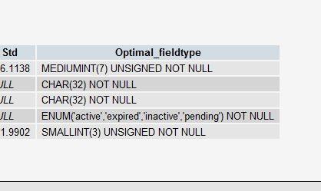

一定要注意，这些只是建议，只有当你的表里的数据越来越多时，这些建议才会变得准确。一定要记住，你才是最终做决定的人。

# 尽可能的使用 NOT NULL

除非你有一个很特别的原因去使用 NULL 值，你应该总是让你的字段保持NOT NULL。这看起来好像有点争议，请往下看。

首先，问问你自己“Empty”和“NULL”有多大的区别(如果是 INT，那就是 0 和 NULL)?如果你觉得它们之间没有什么区别，那么你就不要使用 NULL。(你知道吗?在 Oracle 里，NULL 和 Empty 的字符串是一样的!)

不要以为 NULL 不需要空间，其需要额外的空间，并且，在你进行比较的时候，你的程序会更复杂。 当然，这里并不是说你就不能使用 NULL 了，现实情况是很复杂的，依然会有些情况下，你需要使用 NULL 值。

# Prepared Statements

Prepared Statements 很像存储过程，是一种运行在后台的 SQL 语句集合， 我们可以从使用 prepared statements 获得很多好处，无论是性能问题还是安全问题。

Prepared Statements 可以检查一些你绑定好的变量，这样可以保护你的程序不会受到“SQL 注入式”攻击。当然，你也可以手动地检查你的这些变量， 然而，手动的检查容易出问题，而且很经常会被程序员忘了。当我们使用一些framework 或是 ORM 的时候，这样的问题会好一些。

在性能方面，当一个相同的查询被使用多次的时候，这会为你带来可观的性能优势。你可以给这些 Prepared Statements 定义一些参数，而 MySQL 只会解析一次。

虽然最新版本的 MySQL 在传输 Prepared Statements 是使用二进制形势， 所以这会使得网络传输非常有效率。

当然，也有一些情况下，我们需要避免使用 Prepared Statements，因为其不支持查询缓存。但据说版本 5.1 后支持了。

在 PHP 中要使用 prepared statements，你可以查看其使用手册：mysqli

扩展 或是使用数据库抽象层，如： PDO.

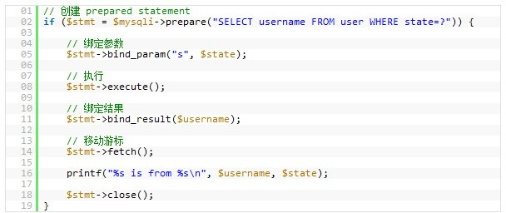

1. **无缓冲的查询**

正常的情况下，当你在当你在你的脚本中执行一个 SQL 语句的时候，你的程序会停在那里直到没这个 SQL 语句返回，然后你的程序再往下继续执行。你可以使用无缓冲查询来改变这个行为。

mysql_unbuffered_query() 发送一个 SQL 语句到 MySQL 而并不像mysql_query()一样去自动 fethch 和缓存结果。这会相当节约很多可观的内存，尤其是那些会产生大量结果的查询语句，并且，你不需要等到所有的结果都返回，只需要第一行数据返回的时候，你就可以开始马上开始工作于查询结果了。

然而，这会有一些限制。因为你要么把所有行都读走，或是你要在进行下 一次的查询前调用 mysql_free_result() 清除结果。而且， mysql_num_rows() 或 mysql_data_seek() 将无法使用。所以，是否使用无缓冲的查询你需要仔细考虑。

# 把 IP 地址存成 UNSIGNED INT

很多程序员都会创建一个 VARCHAR(15) 字段来存放字符串形式的 IP 而不是整形的 IP。如果你用整形来存放，只需要 4 个字节，并且你可以有定长的字段。而且，这会为你带来查询上的优势，尤其是当你需要使用这样的 WHERE 条件：IP between ip1 and ip2。

我们必需要使用 UNSIGNED INT，因为 IP 地址会使用整个 32 位的无符号整形。

而你的查询，你可以使用 INET_ATON() 来把一个字符串 IP 转成一个整形， 并使用 INET_NTOA() 把一个整形转成一个字符串 IP。在 PHP 中，也有这样的函数 ip2long() 和 long2ip()。



# 固定长度的表会更快

如果表中的所有字段都是“固定长度”的，整个表会被认为是 “static” 或 “fixed-length”。 例如，表中没有如下类型的字段： VARCHAR，TEXT， BLOB。只要你包括了其中一个这些字段，那么这个表就不是“固定长度静态

表”了，这样，MySQL 引擎会用另一种方法来处理。

固定长度的表会提高性能，因为 MySQL 搜寻得会更快一些，因为这些固定的长度是很容易计算下一个数据的偏移量的，所以读取的自然也会很快。而如果字段不是定长的，那么，每一次要找下一条的话，需要程序找到主键。

并且，固定长度的表也更容易被缓存和重建。不过，唯一的副作用是，固定长度的字段会浪费一些空间，因为定长的字段无论你用不用，他都是要分配那么多的空间。

使用“垂直分割”技术(见下一条)，你可以分割你的表成为两个一个是定长的，一个则是不定长的。

1. **垂直分割**

“垂直分割”是一种把数据库中的表按列变成几张表的方法，这样可以降低表的复杂度和字段的数目，从而达到优化的目的。(以前，在银行做过项目， 见过一张表有 100 多个字段，很恐怖)

示例一：在 Users 表中有一个字段是家庭地址，这个字段是可选字段，相比起，而且你在数据库操作的时候除了个人信息外，你并不需要经常读取或是改写这个字段。那么，为什么不把他放到另外一张表中呢? 这样会让你的表有更好的性能，大家想想是不是，大量的时候，我对于用户表来说，只有用户ID，用户名，口令，用户角色等会被经常使用。小一点的表总是会有好的性 能。

示例二： 你有一个叫 “last_login” 的字段，它会在每次用户登录时被更新。但是，每次更新时会导致该表的查询缓存被清空。所以，你可以把这个字段放到另一个表中，这样就不会影响你对用户 ID，用户名，用户角色的不停地读取了，因为查询缓存会帮你增加很多性能。

另外，你需要注意的是，这些被分出去的字段所形成的表，你不会经常性地去 Join 他们，不然的话，这样的性能会比不分割时还要差，而且，会是极数级的下降。

# 拆分大的 DELETE 或 INSERT 语句

如果你需要在一个在线的网站上去执行一个大的 DELETE 或 INSERT 查询， 你需要非常小心，要避免你的操作让你的整个网站停止相应。因为这两个操作是会锁表的，表一锁住了，别的操作都进不来了。

Apache 会有很多的子进程或线程。所以，其工作起来相当有效率，而我们的服务器也不希望有太多的子进程，线程和数据库链接，这是极大的占服务器资源的事情，尤其是内存。

如果你把你的表锁上一段时间，比如 30 秒钟，那么对于一个有很高访问量的站点来说，这 30 秒所积累的访问进程/线程，数据库链接，打开的文件数， 可能不仅仅会让你泊 WEB 服务 Crash，还可能会让你的整台服务器马上掛了。

所以，如果你有一个大的处理，你定你一定把其拆分，使用 LIMIT 条件是一个好的方法。下面是一个示例：

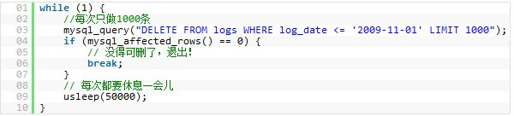

1. **越小的列会越快**

对于大多数的数据库引擎来说，硬盘操作可能是最重大的瓶颈。所以，把你的数据变得紧凑会对这种情况非常有帮助，因为这减少了对硬盘的访问。

参看 MySQL 的文档 Storage Requirements 查看所有的数据类型。

如果一个表只会有几列罢了(比如说字典表，配置表)，那么，我们就没有理由使用 INT 来做主键，使用 MEDIUMINT, SMALLINT 或是更小的 TINYINT 会更经济一些。如果你不需要记录时间，使用 DATE 要比 DATETIME 好得多。

当然，你也需要留够足够的扩展空间，不然，你日后来干这个事，你会死的很难看，参看 Slashdot 的例子(2009 年 11 月 06 日)，一个简单的 ALTER TABLE 语句花了 3 个多小时，因为里面有一千六百万条数据。

# 选择正确的存储引擎

在 MySQL 中有两个存储引擎 MyISAM 和 InnoDB，每个引擎都有利有弊。酷壳以前文章《MySQL: InnoDB 还是 MyISAM?》讨论和这个事情。

MyISAM 适合于一些需要大量查询的应用，但其对于有大量写操作并不是很好。甚至你只是需要 update 一个字段，整个表都会被锁起来，而别的进程，就算是读进程都无法操作直到读操作完成。另外，MyISAM 对于 SELECT COUNT(*) 这类的计算是超快无比的。

InnoDB 的趋势会是一个非常复杂的存储引擎，对于一些小的应用，它会比MyISAM 还慢。他是它支持“行锁” ，于是在写操作比较多的时候，会更优秀。并且，他还支持更多的高级应用，比如：事务。

下面是 MySQL 的手册

target=”_blank”MyISAM Storage Engine

InnoDB Storage Engine

# 使用一个对象关系映射器(Object Relational Mapper)

使用 ORM (Object Relational Mapper)，你能够获得可靠的性能增涨。一个

ORM 可以做的所有事情，也能被手动的编写出来。但是，这需要一个高级专家。

ORM 的最重要的是“Lazy Loading”，也就是说，只有在需要的去取值的时候才会去真正的去做。但你也需要小心这种机制的副作用，因为这很有可能会因为要去创建很多很多小的查询反而会降低性能。

ORM 还可以把你的 SQL 语句打包成一个事务，这会比单独执行他们快得多得多。

目前，个人最喜欢的 PHP 的 ORM 是：Doctrine。

# 小心“永久链接”

“永久链接”的目的是用来减少重新创建 MySQL 链接的次数。当一个链接被创建了，它会永远处在连接的状态，就算是数据库操作已经结束了。而且， 自从我们的 Apache 开始重用它的子进程后——也就是说，下一次的 HTTP 请求会重用 Apache 的子进程，并重用相同的 MySQL 链接。

PHP 手册：mysql_pconnect()

在理论上来说，这听起来非常的不错。但是从个人经验(也是大多数人的) 上来说，这个功能制造出来的麻烦事更多。因为，你只有有限的链接数，内存问题，文件句柄数，等等。

而且，Apache 运行在极端并行的环境中，会创建很多很多的了进程。这就是为什么这种“永久链接”的机制工作地不好的原因。在你决定要使用“永久链接”之前，你需要好好地考虑一下你的整个系统的架构。